1
D.N.I:
Becas de Estímulo a las Vocaciones Científicas
 | Convocatoria 2022  Declaración Jurada de los Cargos y Actividades que desempeña el Causante | En caso de no poseer estos documentos especifique su documentación Fecha Nacimiento:
2 | APELLIDO :  La mujer casada , viuda o separada indicara el apellido de soltera. | Nombres:  Escribir todos los nombres sin abreviaturas.
DOMICILIO : Localidad: Provincia:
3

DATOS DECLARADOS CON LAS FUNCIONES, CARGOS Y OCUPACIONES
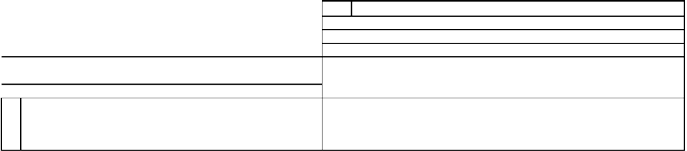

Cargos Universitarios Lugar donde desempeña funciones

4 | Universidad: | Calle: Localidad:  Número: Provincia:
4 | Facultad - Dpto. | Función que desempeña:.. Fecha de Ingreso al cargo:
4 | Cátedra - Asignatura | Función que desempeña:.. Fecha de Ingreso al cargo:
4 | Cumple Horario:(Completo o Reducido) De horas:  Sueldo o Retribución:  -  Imputación Presupuestaria: | Certifico que los datos consignados precedentemente son exactos y correctos.-  Lugar: Fecha:

EN OTRAS REPARTICIONES NAC., PROV. Y/O MUNICIP.
Firma y sello del Director

5 | Ministerio Secretaria de Estado, otras universidades, etc. | Calle: Localidad:  Número: Provincia:
5 | Repartición: | Función que desempeña:.. Fecha de Ingreso al cargo:
5 | Dependencia, Oficina, Facultad: | Función que desempeña:.. Fecha de Ingreso al cargo:
5 | Cumple Horario:(Completo o Reducido) De horas:  Sueldo o Retribución: Imputación Presupuestaria: | Certifico que los datos consignados precedentemente son exactos y correctos.-  Lugar: Fecha:
EN OTRAS REPARTICIONES NAC., PROV. Y/O MUNICIP.
6 | Ministerio Secretaria de Estado, etc. | Calle: Localidad:  Número: Provincia:
6 | Repartición: | Función que desempeña:… Fecha de Ingreso al cargo:
6 | Dependencia, Oficina, Facultad: | Función que desempeña:… Fecha de Ingreso al cargo:
6 | Cumple Horario:(Completo o Reducido) De horas:  Sueldo o Retribución:  -  Imputación Presupuestaria: | Certifico que los datos consignados precedentemente son exactos y correctos.-  Lugar: Fecha:
EN TAREAS O ACTIVIDADES NO OFICIALES
7 | Empleador: ...................................................  Sueldo o Retribución: $..........................  Horario que cumple: ............................ | Lugar donde presta servicios: ..................................  Función que desempeña:..........................................  Fecha de Ingreso: .........../............/............

PERCEPCION DE PASIVIDADES (Jubilaciones, Pensiones, Retiros, etc.)
En caso de ser titular de alguna pasividad establecer:
8 Régimen:
.......................................
Donde que fecha
Causa:
................................
Institución o Caja que lo abona:
......................................................
Determinar si percibe el beneficio o si ha sido suspendido a pedido del titular.-

CUADRO DEMOSTRATIVO DEL CUMPLIMIENTO DE LOS HORARIOS PARA LOS CARGOS Y ACTIVIDADES

* | CARGOS: | Lunes | Martes | Miércoles | Jueves | Viernes | Sábado | Domingo
4
5
6
7
* | corresponde a la foja anterior

Lugar y fecha:.........
Declaro bajo juramento que todos los datos consignados son veraces y exactos, de acuerdo a mi leal saber y entender.- Asimismo me notifico que cualquier falsedad, ocultamiento u omisión dara motivo a las más severas sanciones disciplinarias como así también que estoy obligado a denunciar dentro de de las cuarenta y ocho horas las modificaciones que se produzcan en el futuro.-

............................................................................
Firma del declarante

Lugar y fecha:.........
Certifico la exactitud de las informaciones contenidas en los cuadros 1,2, y 3 y la autenticidad de la firma que antecede. Manifiesto que no tengo conocimiento que en la presente el declarante haya incurrido en ninguna falsedad, ocultamiento u omisión.-

............................................................................
Firma y sello del Director

Fecha: ..................
(X) Atento que en la presente declaración no se denuncia ninguna acumulación, agréguese bajo constancia al legajo personal del causante.-

............................................................................
Firma y sello del Jefe Superior

Fecha: ....................................................................
(X) Consideración:
Que la situación de acumulación denunciada está autorizada en el Art. del Decreto Nº Que se cumplen los extremos indicados en el Art. Del mismo decreto;
Que asimismo surge que las tareas las desarrolla en horarios oficiales sin haberse acordado franquicias especiales u horarios diferenciados.

Por tanto:
AUTORIZASE: la acumulación de que se trata por separado dase cuenta a la Dirección General del Servicio Civil y previa notificación del declarante agréguese bajo constancia al legajo del mismo.-

Tache lo que no corresponda.

............................................................................
Firma y sello del Jefe Superior del Organismo

